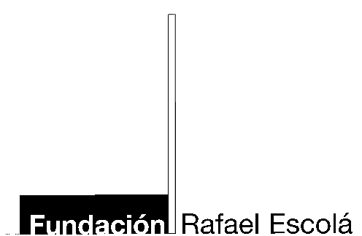

B E C A S R A F A E L E S C O L Á P A R A L A I N V E S T I G A C I Ó N Y E L D E S A R R O L L O
C A R T A D E R E F E R E N C I A

(2009 - 2010)

Este informe tiene carácter confidencial y debe ser cumplimentado por un profesor o persona que haya supervisado la investigación, estudios o trabajo profesional del solicitante. El impreso debe entregarse al solicitante firmado, fechado y en sobre cerrado.

Si necesita más espacio, rogamos utilice la cara trasera de la hoja.

Datos del Solicitante
Nombre y Apellidos

Datos del Firmante
Nombre y Apellidos
Cargo | Dpto.
Universidad o Empresa |  | Tfno.
Dirección |  | E-mail.

